

**Об утверждении регламентов государственных услуг в сфере жилищно-коммунального хозяйства**

***Утративший силу***

Постановление акимата Костанайской области от 16 мая 2016 года № 232. Зарегистрировано Департаментом юстиции Костанайской области 14 июня 2016 года № 6457. Утратило силу постановлением акимата Костанайской области от 16 марта 2020 года № 102

      Сноска. Утратило силу постановлением акимата Костанайской области от 16.03.2020 № 102 (вводится в действие по истечении десяти календарных дней после дня его первого официального опубликования).

      В соответствии со статьей 16 Закона Республики Казахстан от 15 апреля 2013 года "О государственных услугах" акимат Костанайской области **ПОСТАНОВЛЯЕТ**:

      1. Утвердить:

      регламент государственной услуги "Постановка на учет и очередность, а также принятие местными исполнительными органами решения о предоставлении жилища гражданам, нуждающимся в жилище из государственного жилищного фонда или жилище, арендованном местным исполнительным органом в частном жилищном фонде" согласно приложению 1 к настоящему постановлению;

      регламент государственной услуги "Приватизация жилищ из государственного жилищного фонда" согласно приложению 3 к настоящему постановлению.

      Сноска. Пункт 1 с изменениями, внесенными постановлениями акимата Костанайской области от 12.09.2017 № 441 (вводится в действие по истечении десяти календарных дней после дня его первого официального опубликования); от 27.11.2019 № 497 (вводится в действие по истечении десяти календарных дней после дня его первого официального опубликования).

      2. Признать утратившим силу постановление акимата Костанайской области от 12 июня 2015 года № 253 "Об утверждении регламентов государственных услуг в сфере жилищно-коммунального хозяйства" (зарегистрировано в Реестре государственной регистрации нормативных правовых актов под № 5754, опубликовано 29 июля 2015 года, 31 июля 2015 года в газете "Қостанай таңы").

      3. Контроль за исполнением настоящего постановления возложить на курирующего заместителя акима Костанайской области.

      4. Настоящее постановление вводится в действие по истечении десяти календарных дней после дня его первого официального опубликования.

|  |  |
| --- | --- |
| *Аким области* | *А. Мухамбетов* |

|  |  |
| --- | --- |
|  | Приложение 1 к постановлению акимата от 16 мая 2016 года № 232 |

**Регламент**  
**государственной услуги "Постановка на учет и очередность, а также принятие местными исполнительными органами решения о предоставлении жилища гражданам, нуждающимся в жилище из государственного жилищного фонда или жилище, арендованном местным исполнительным органом в частном жилищном фонде"**  
**1. Общие положения**

      1. Государственная услуга "Постановка на учет и очередность, а также принятие местными исполнительными органами решения о предоставлении жилища гражданам, нуждающимся в жилище из государственного жилищного фонда или жилище, арендованном местным исполнительным органом в частном жилищном фонде" (далее – государственная услуга) оказывается местными исполнительными органами области, районов и городов областного значения, осуществляющих функции в сфере жилищных отношений (далее – услугодатель).

      Прием заявлений и выдача результатов оказания государственной услуги осуществляется через:

      1) Филиал некоммерческого акционерного общества "Государственная корпорация "Правительство для граждан" по Костанайской области (далее – Государственная корпорация);

      2) веб-портал "электронного правительства" www.egov.kz (далее -Портал).

      Сноска. Пункт 1 с изменениями, внесенными постановлениями акимата Костанайской области от 12.09.2017 № 441 (вводится в действие по истечении десяти календарных дней после дня его первого официального опубликования); от 08.01.2019 № 4 (вводится в действие по истечении десяти календарных дней после дня его первого официального опубликования); от 27.11.2019 № 497 (вводится в действие по истечении десяти календарных дней после дня его первого официального опубликования).

      2. Форма оказания государственной услуги - электронная (частично автоматизированная) и (или) бумажная.

      3. Результат оказания государственной услуги - уведомление о постановке на учет с указанием порядкового номера очереди (далее - уведомление) либо мотивированный ответ об отказе в оказании государственной услуги в случаях и по основаниям, предусмотренным пунктом 10 стандарта государственной услуги "Постановка на учет и очередность, а также принятие местными исполнительными органами решения о предоставлении жилища гражданам, нуждающимся в жилище из государственного жилищного фонда или жилище, арендованном местным исполнительным органом в частном жилищном фонде", утвержденного приказом Министра национальной экономики Республики Казахстан от 9 апреля 2015 года № 319 "Об утверждении стандартов государственных услуг в сфере жилищно-коммунального хозяйства" (зарегистрирован в Реестре государственной регистрации нормативных правовых актов под № 11015) (далее - Стандарт).

      Форма предоставления результата оказания государственной услуги: электронная.

      На Портале результат оказания государственной услуги направляется в "личный кабинет" услугополучателя в форме электронного документа, подписанного электронной цифровой подписью (далее - ЭЦП) уполномоченного лица услугодателя.

**2. Описание порядка действий структурных подразделений**  
**(работников) услугодателя в процессе оказания государственной услуги**

      4. Прием заявлений и выдача результатов оказания государственной услуги через канцелярию услугодателя не осуществляется.

**3. Описание порядка взаимодействия структурных подразделений**  
**(работников) услугодателя в процессе оказания государственной услуги**

      5. Прием заявлений и выдача результатов оказания государственной услуги через канцелярию услугодателя не осуществляется.

**4. Описание порядка взаимодействия с Государственной корпорацией "Правительство для граждан" и (или) иными услугодателями, а также порядка использования информационных систем в процессе оказания государственной услуги**

      6. Описание порядка обращения в Государственную корпорацию, длительность обработки запроса услугополучателя:

      1) услугополучатель для получения государственной услуги обращается в Государственную корпорацию, работник Государственной корпорации проверяет правильность заполнения заявления и полноту пакета документов согласно перечню, предусмотренному пунктом 9 Стандарта (далее - пакет документов), 5 (пять) минут.

      В случае предоставления услугополучателем неполного пакета документов работник Государственной корпорации выдает расписку об отказе в приеме документов по форме согласно приложению 3 к Стандарту, 5 (пять) минут;

      2) работник Государственной корпорации регистрирует заявление в интегрированной информационной системе Государственной корпорации "Правительство для граждан" и выдает услугополучателю расписку о приеме пакета документов, получает письменное согласие услугополучателя на использование сведений, составляющих охраняемую законом тайну, содержащихся в информационных системах, если иное не предусмотрено законами Республики Казахстан, 5 (пять) минут;

      3) работник Государственной корпорации подготавливает пакет документов и направляет их услугодателю через курьерскую или иную уполномоченную на это связь, 1 (один) день.

      День приема не входит в срок оказания государственной услуги;

      4) услугодатель рассматривает пакет документов и направляет результат оказания государственной услуги - 29 (двадцать девять) календарных дней, при этом результат оказания государственной услуги предоставляется в Государственную корпорацию не позднее, чем за сутки до истечения срока оказания государственной услуги;

      5) работник Государственной корпорации в срок, указанный в расписке о приеме пакета документов, выдает результат оказания государственной услуги услугополучателю, 5 (пять) минут.

      Сноска. Пункт 6 - в редакции постановления акимата Костанайской области от 12.06.2018 № 277 (вводится в действие по истечении десяти календарных дней после дня его первого официального опубликования).

      7. Описание порядка обращения и последовательности процедур (действий) услугодателя и услугополучателя при оказании государственной услуги через Портал:

      1) услугополучатель осуществляет регистрацию, авторизацию на портале посредством ЭЦП;

      2) услугополучатель производит выбор электронной государственной услуги, заполнение полей электронного запроса и прикрепление пакета документов;

      3) услугополучатель производит удостоверение электронного запроса для оказания электронной государственной услуги посредством ЭЦП;

      4) услугодатель осуществляет обработку (проверку, регистрацию) электронного запроса услугополучателя;

      5) услугополучатель получает уведомления о статусе электронного запроса и сроке оказания государственной услуги в "личный кабинет" услугополучателя на Портале;

      6) услугодатель направляет в "личный кабинет" услугополучателя результат оказания государственной услуги в форме электронного документа, подписанного ЭЦП;

      7) услугополучатель получает результат оказания государственной услуги через портал в "личном кабинете" услугополучателя.

      Диаграмма функционального взаимодействия информационных систем, задействованных в оказании государственной услуги через Портал, представлена в приложении 1 к настоящему Регламенту.

      Подробное описание последовательности процедур (действий), взаимодействий структурных подразделений (работников) услугодателя в процессе оказания государственной услуги, а также описание порядка взаимодействия с иными услугодателями отражается в справочнике бизнес-процессов оказания государственной услуги согласно приложению 2 к настоящему Регламенту.

|  |  |
| --- | --- |
|  | Приложение 1 к Регламенту государственной услуги "Постановка на учет и очередность, а также принятие местными исполнительными органами решения о предоставлении жилища гражданам, нуждающимся в жилище из государственного жилищного фонда или жилище, арендованном местным исполнительным органом в частном жилищном фонде" |

**Диаграмма**  
**функционального взаимодействия информационных систем в процессе оказания государственной услуги через портал "электронного правительства"**

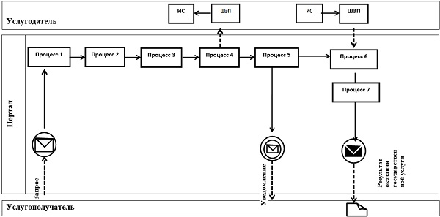

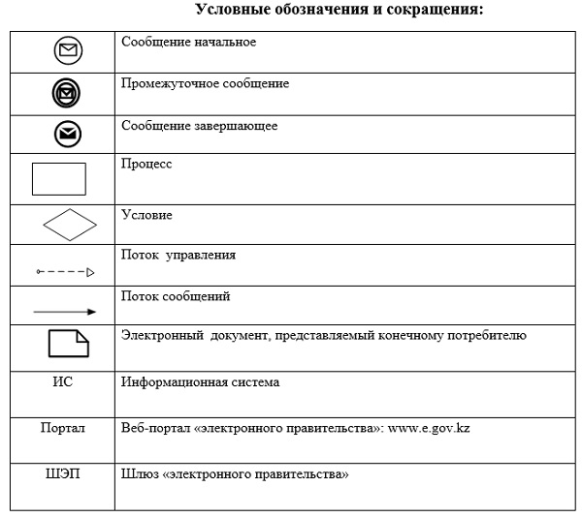

|  |  |
| --- | --- |
|  | Приложение 2 к Регламенту государственной услуги "Постановка на учет и очередность, а также принятие местными исполнительными органами решения о предоставлении жилища гражданам, нуждающимся в жилище из государственного жилищного фонда или жилище, арендованном местным исполнительным органом в частном жилищном фонде" |

**Справочник бизнес-процессов оказания государственной услуги "Постановка на учет и очередность, а также принятие местными исполнительными органами решения о предоставлении жилища гражданам, нуждающимся в жилище из государственного жилищного фонда или жилище, арендованном местным исполнительным органом в частном жилищном фонде"**

      Сноска. Приложение 2 - в редакции постановления акимата Костанайской области от 12.06.2018 № 277 (вводится в действие по истечении десяти календарных дней после дня его первого официального опубликования).

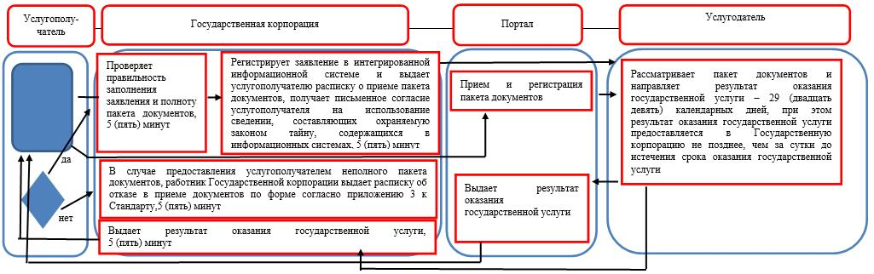

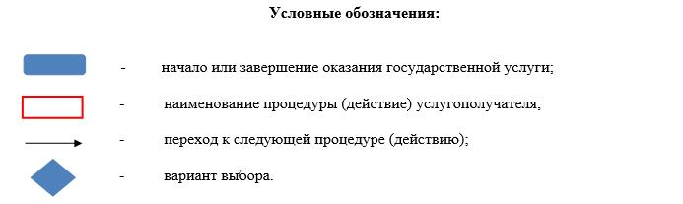

|  |  |
| --- | --- |
|  | Приложение 2 к постановлению акимата от 16 мая 2016 года № 232 |

**Регламент государственной услуги**  
**"Выдача справки о наличии (отсутствии) в постоянном пользовании жилища из коммунального жилищного фонда или жилища, арендованного местным исполнительным органом в частном жилищном фонде, гражданам, нуждающимся в жилище из жилищного фонда государственного предприятия либо государственного учреждения"**

      Сноска. Приложение 2 исключено постановлением акимата Костанайской области от 27.11.2019 № 497 (вводится в действие по истечении десяти календарных дней после дня его первого официального опубликования).

|  |  |
| --- | --- |
|  | Приложение 3 к постановлению акимата от 16 мая 2016 года № 232 |

**Регламент государственной услуги "Приватизация жилищ из государственного жилищного фонда"**

      Сноска. Постановление дополнено регламентом в соответствии с постановлением акимата Костанайской области от 12.09.2017 № 441 (вводится в действие по истечении десяти календарных дней после дня его первого официального опубликования); в редакции постановления акимата Костанайской области от 27.11.2019 № 497 (вводится в действие по истечении десяти календарных дней после дня его первого официального опубликования).

**1. Общие положения**

      1. Государственная услуга "Приватизация жилищ из государственного жилищного фонда" (далее – государственная услуга) оказывается местными исполнительными органами области, районов и городов областного значения (далее – услугодатель).

      Прием документов и выдача результата оказания государственной услуги осуществляются через веб-портал "электронного правительства" www.egov.kz (далее – Портал).

      2. Форма оказания государственной услуги: электронная.

      3. Результат оказания государственной услуги:

      1 ‒ этап: решение жилищной комиссии о приватизации жилища либо мотивированный отказ в письменном виде.

      2 ‒ этап: в случае передачи жилища из жилищного фонда государственных предприятий и государственных учреждений в коммунальную собственность со дня вынесения решения о передаче осуществляется в соответствии с Правилами передачи государственного имущества, закрепленного за государственными юридическими лицами, из одного вида государственной собственности в другой, утвержденными постановлением Правительства Республики Казахстан от 1 июня 2011 года № 616.

      При осуществлении органом, предоставляющим жилище, перевода жилища, подлежащего приватизации, в коммунальный жилищный фонд единовременно услугополучателю представляется справка о стоимости жилища, где указывается сумма, подлежащая оплате;

      3 ‒ этап: заключение электронного договора о приватизации жилища между услугодателем и услугополучателем.

      После заключения электронного договора о приватизации жилища в течение тридцати календарных дней производится оплата стоимости жилища, подлежащей уплате в местный бюджет, за исключением случаев, указанных в пункте 23 Правил приватизации жилищ из государственного жилищного фонда, утвержденных постановлением Правительства Республики Казахстан от 2 июля 2013 года № 673.

      При безвозмездном приобретении в собственность жилища оплата не производится.

      Форма предоставления результата оказания государственной услуги: электронная.

      При обращении услугополучателя посредством Портала результат оказания государственной услуги направляется услугополучателю в "личный кабинет" в форме электронного документа, удостоверенного электронной цифровой подписью (далее – ЭЦП) уполномоченного лица услугодателя.

      Проверить подлинность результата оказания государственной услуги можно на Портале www.egov.kz.

**2. Описание порядка действий структурных подразделений (работников) услугодателя в процессе оказания государственной услуги**

      4. Государственная услуга через структурные подразделения (работников) услугодателя не оказывается.

**3. Описание порядка взаимодействия структурных подразделений (работников) услугодателя в процессе оказания государственной услуги**

      5. Государственная услуга через структурные подразделения (работников) услугодателя не оказывается.

**4. Описание порядка взаимодействия с Государственной корпорацией "Правительство для граждан" и (или) иными услугодателями, а также порядка использования информационных систем в процессе оказания государственной услуги**

      6. Государственная услуга через Филиал некоммерческого акционерного общества "Государственная корпорация "Правительство для граждан" по Костанайской области не оказывается.

      7. Описание порядка обращения и последовательности процедур (действий) услугодателя и услугополучателя при оказании государственной услуги через Портал:

      1) услугополучатель осуществляет регистрацию, авторизацию на Портале посредством индивидуального идентификационного номера, ЭЦП;

      2) услугополучатель производит выбор электронной государственной услуги, заполнение полей электронного запроса и прикрепление пакета документов, указанных в пункте 9 стандарта государственной услуги "Приватизация жилищ из государственного жилищного фонда", утвержденного приказом Министра национальной экономики Республики Казахстан от 9 апреля 2015 года № 319 "Об утверждении стандартов государственных услуг в сфере жилищно-коммунального хозяйства" (зарегистрирован в Реестре государственной регистрации нормативных правовых актов под № 11015) (далее ‒ Стандарт);

      3) услугополучатель производит удостоверение электронного запроса для оказания электронной государственной услуги посредством ЭЦП;

      4) услугодатель осуществляет обработку (проверку, регистрацию) электронного запроса услугополучателя;

      5) услугополучатель получает уведомление о статусе электронного запроса и сроке оказания государственной услуги, указанном в пункте 4 Стандарта, в "личный кабинет" услугополучателя на Портале;

      6) услугодатель направляет в "личный кабинет" услугополучателя результат оказания государственной услуги в форме электронного документа, подписанного ЭЦП;

      7) услугополучатель получает результат оказания государственной услуги через Портал в "личном кабинете" услугополучателя.

      Диаграмма функционального взаимодействия информационных систем, задействованных в оказании государственной услуги указана в приложении к настоящему Регламенту.

|  |  |
| --- | --- |
|  | Приложение к регламенту  государственной услуги  "Приватизация жилищ из  государственного жилищного  фонда" |

**Диаграмма функционального взаимодействия информационных систем, задействованных в оказании государственной услуги через Портал**

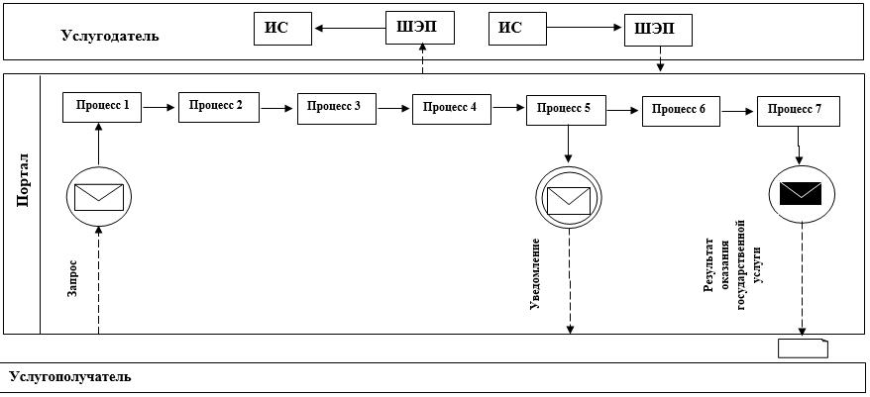

**Условные обозначения:**

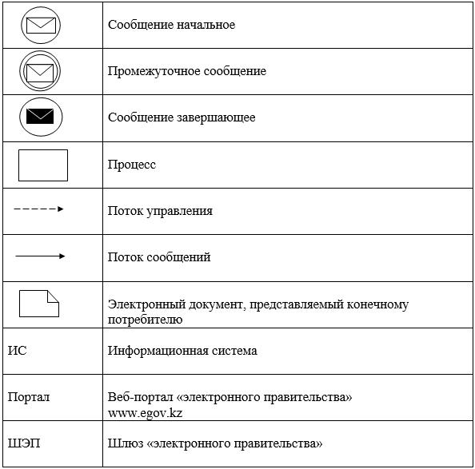

© 2012. РГП на ПХВ «Институт законодательства и правовой информации Республики Казахстан» Министерства юстиции Республики Казахстан